利用申込書
（１）申込者の基本情報
申込者 | （団体・組織の場合はその名称）
代表者名 | （ふりがな）
担当者名 | （ふりがな）
TEL | （当日連絡が取れる番号をお書きください。）
E-mail
（２）実施内容 ※具体的にご記入ください。
OPEN STREET  CHALLENGE宣言  （実施の目的） | ※金剛駅周辺のめざすまちの姿「＋１（プラスワン）が生まれる、見つかる！」 の実現に向けて貢献できることや、実施により金剛をどんなまちしたいか等について記入ください。ここに書いた内容は当日POP（現物は提供します）として掲出してもらいます。
実施内容  ※同様の実績等が分かる資料があれば、一緒にご提出ください。（任意） | ※該当する内容に☑ ※複数ある場合は全てに☑  □イベント開催 □パフォーマンス・演奏会 □キッチンカー出店  □テント出店（飲食・物販等） □趣味、サークル活動 □展示会  □その他（ ）
 | （具体的内容）
 | ※物販や集客イベント等の場合、PRやイメージできる写真を添付ください。市HP等で発信します（最大3点、５M以内）➡ □ 添付します
対象者 | 例：未就学児の子どもとその親を対象とした体操
利用人数・
来場者数（目標）
販売等 | ※飲食の販売や物販、参加・体験費等の徴収について  □有 ⇒参加・体験費 円、販売価格帯： 円  □無
実施場所 | □ふれあい大通り北側歩道（一部）  ※希望する位置の番号に○  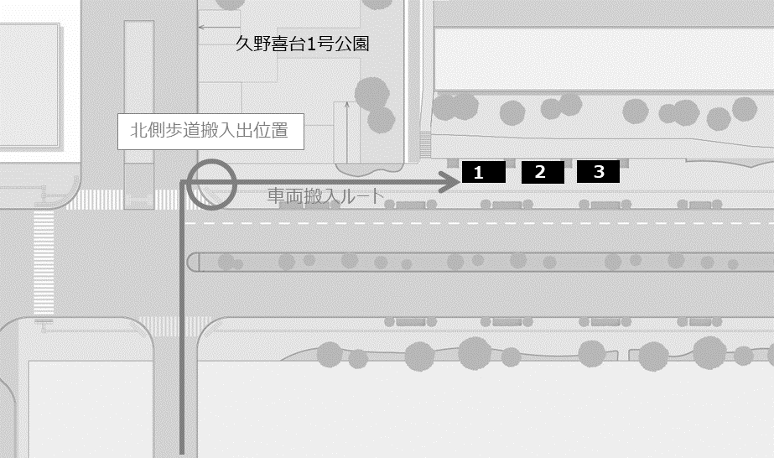 |  |  | □久野喜台1号公園 （ 全て ・ 一部 ）  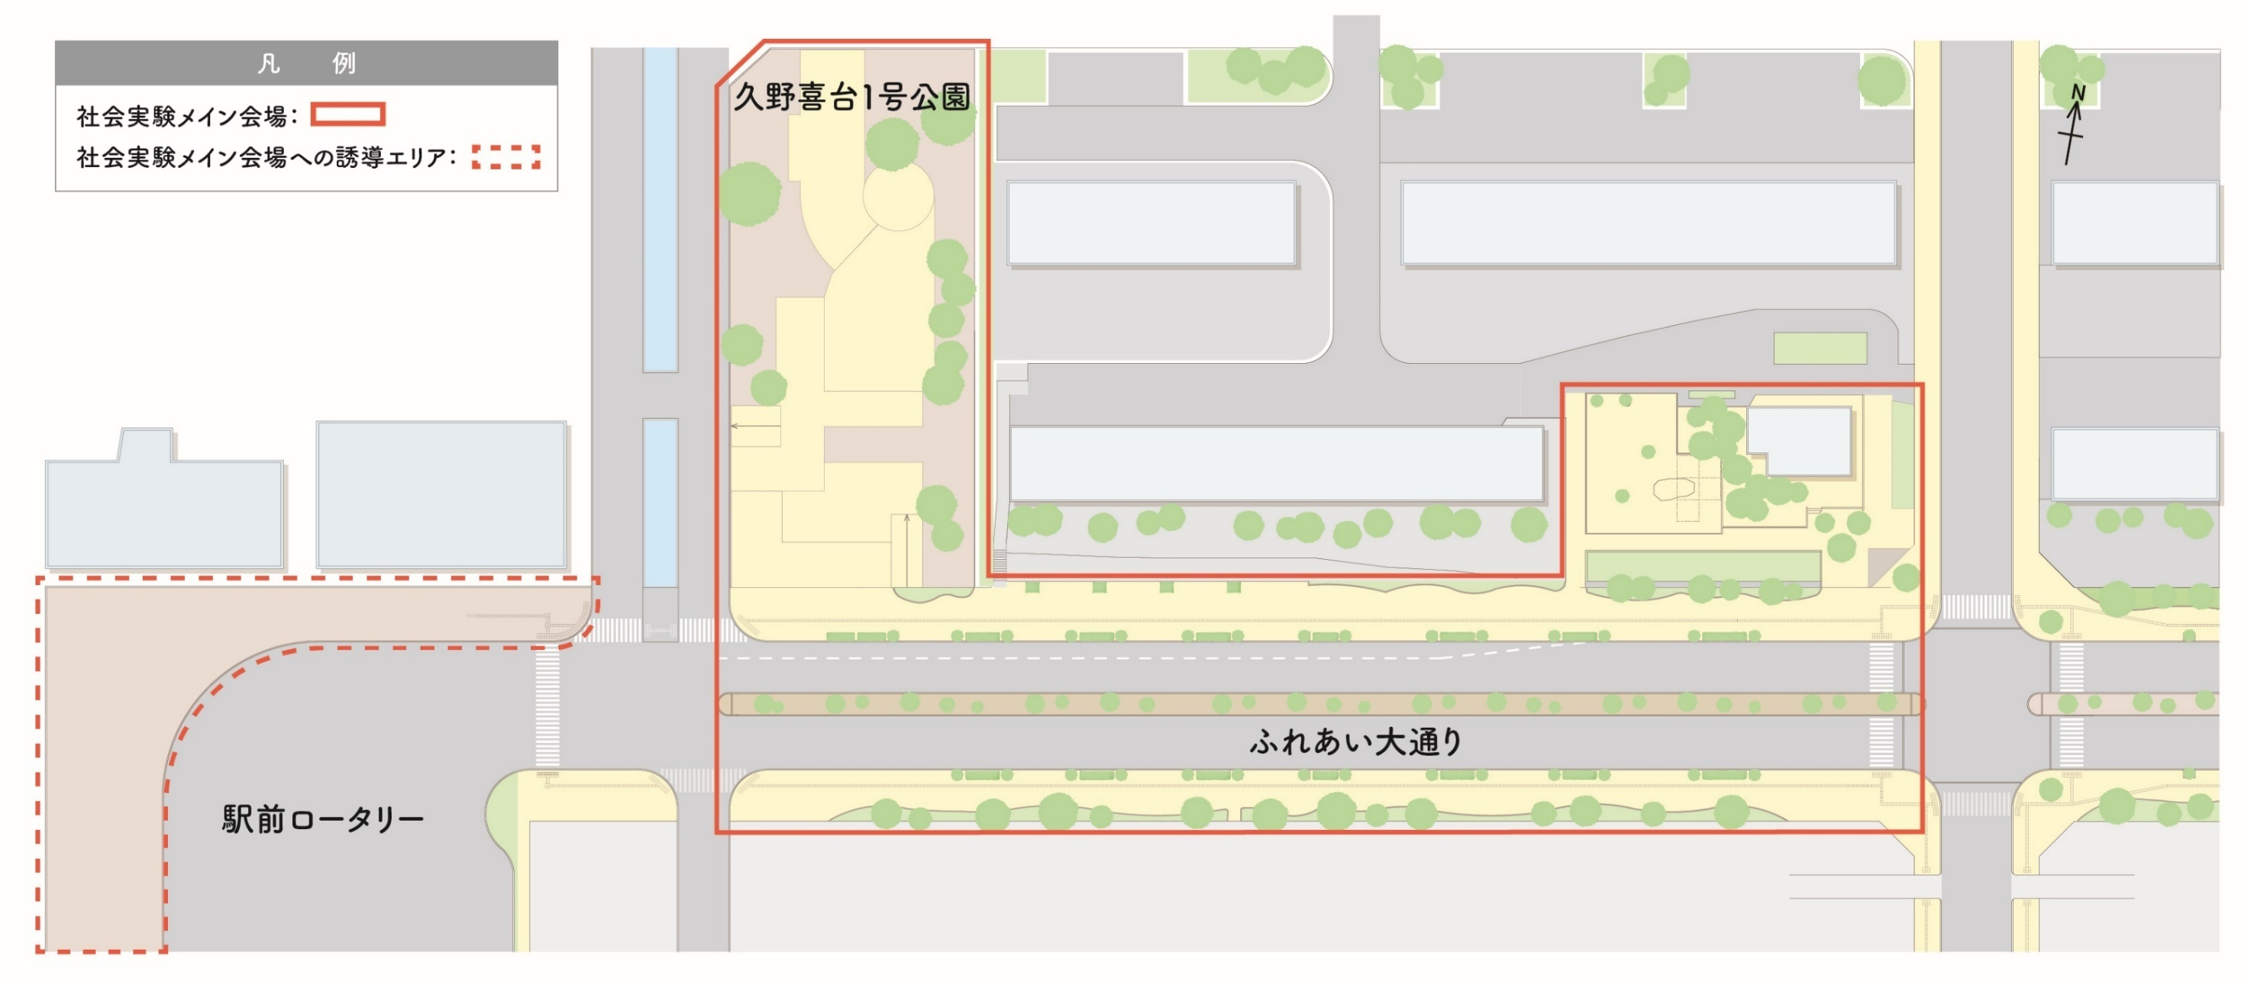  ※一部の場合、希望する範囲に○
貸出備品 | □カフェテーブル・椅子（ )セット ※最大5ｾｯﾄ □不要
火器使用 | □有 →消防署への届出が必要、消火器が必要です □無
発電機の使用 | □有 →消防署への届出が必要、消火器が必要です □無
その他
※質問や相談等
（３）利用希望日時 ※申込先着順
希望日（複数ある場合全て）、利用時間を記入ください。
時間帯：9時半～17時 ※準備・後片付けの時間を含みます
希望日１ |  |  | 時間 |  | ： ～ ：
希望日２ |  |  | 時間 |  | ： ～ ：
希望日３ |  |  | 時間 |  | ： ～ ：
（４）反社会的勢力排除に関する制約
□富田林市暴力団排除条例に基づき、暴力団、暴力団員又は暴力団密接関係者の申込はできません。
提出先：富田林市まちづくり部金剛地区再生室 E-Mail kongo-saisei@city.tondabayashi.lg.jp

